**XI CONFERENCIA CIENTÍFICA INTERNACIONAL DE INGENIERÍA MECÁNICA, COMEC 2023**

**Influencia de la tecnología de producción del bronce compuesto antifricción Br Fe12Ni7Al1 en sus propiedades.**

***The influence of the obtaining technology of antifriction composite bronze Br Fe12Ni7Al1 on its properties***

**Boris Potekhin1, Alejandro Duffus Scott2, Alexandr Khristolyubov1, Arcelio Hernández Fereira3, Daniel Codorniú Pujals4**

1- Boris Potekhin. Profesor de la Cátedra Tecnología de los Metales, Universidad Estatal de Ingeniería Forestal de los Urales. (USFEU), Ekaterinburgo, Federación Rusa. E-mail: [pba-nn@yandex.ru](mailto:pba-nn@yandex.ru)

1- Alexandr Khristolyubov. Jefe de Departamento de Desarrollo y Soporte de Sistemas de Información, Universidad Estatal de Ingeniería Forestal de los Urales. (USFEU), Ekaterinburgo, Federación Rusa. E-mail: [alexander-ural@mail.ru](mailto:alexander-ural@mail.ru)

2- Alejandro Duffus Scott. Instituto de Investigaciones de Soldadura, Universidad Central de Las Villas, Cuba. E-mail: [aduffus@uclv.edu.cu](mailto:aduffus@uclv.edu.cu)

3- Arcelio A. Hernández Fereira. Departamento de Física, Facultad de Ingeniería, Universidad de Cienfuegos, Cuba. E-mail: [archdez@ucf.edu.cu](mailto:archdez@ucf.edu.cu)

4- Daniel Codorniú Pujals. Instituto Superior de Tecnologías y Ciencias Aplicadas, Universidad de la Habana, Cuba. E-mail: [dcodorniu@instec.cu](mailto:dcodorniu@instec.cu)

**Resumen:**

El problema del aumento de la resistencia al desgaste de las unidades de fricción, por ejemplo, los cojinetes de deslizamiento, determina la durabilidad de muchas máquinas y mecanismos importantes empleados en la actualidad (motores eléctricos, bombas, compresores, turbinas, etc.) y por ende el desarrollo de materiales para lograrlo resulta relevante.

El objetivo del estudio fue crear un bronce antifricción fundamentalmente nuevo con alta resistencia al desgaste y elevadas propiedades tecnológicas. Para ello se empleó un conjunto de pruebas metalográficas, durométricas, mecánicas y tribológicas del bronce BrFeNiAl 12-7-1 en estado soldado y fundido.

Se usó como referencia el bronce al estaño BrSn10 (Cu-10% Sn) ampliamente utilizado con buenas propiedades tribológicas, pero bajas propiedades tecnológicas (deformabilidad, soldabilidad), lo que limita su uso en estructuras. El estudio de la solubilidad y solubilidad mutua de varios metales en el cobre, como: Fe, Ni, Al, Cr, etc., permitió crear una aleación reforzada con dendritas de acero martensítico que le confieren el carácter de bronce compuesto. La presencia de tales dendritas en el bronce conduce a una mejora de la soldabilidad y de los depósitos superficiales y a un importante aumento de la resistencia al desgaste, especialmente en estado fundido, en comparación con el bronce BSn10.

La creación de nuevos bronces compuestos con mayor resistencia al desgaste y capacidad de fabricación que el bronce BrSn10 es relevante, así como su uso en diversas unidades de fricción presentes en elementos importantes de las máquinas de alta responsabilidad.

***Abstract:***

*The problem of increasing wear resistance of friction units, for example, sliding bearings, determines the durability of many important machines and mechanisms used today (electric motors, pumps, compressors, turbines, etc.) and therefore, the development of materials to achieve this is relevant.*

*The goal of the study was to create a fundamentally new antifriction bronze with high wear resistance and high technological properties. For this purpose, a set of metallographic, durometric, mechanical and tribological tests of BrFeNiAl 12-7-1 bronze in the welded and cast state was used.*

*The widely used tin bronze BrSn10 (Cu-10% Sn) with good tribological properties, but low technological properties (deformability, weldability), which limits its use in structures, was used as a reference. The study of the solubility and mutual solubility of various metals in copper, such as: Fe, Ni, Al, Cr, etc., allowed the creation of an alloy reinforced with martensitic steel dendrites that give it the character of composite bronze. The presence of such dendrites in bronze leads to improved weldability and surface deposits and a significant increase in wear resistance, especially in the cast state, compared to BSn10 bronze.*

*The creation of new composite bronzes with greater wear resistance and manufacturing capacity than BrSn10 bronze is relevant, as is its use in various friction units present in important elements of high-responsibility machines.*

**Palabras Clave:** Bronce compuesto; Dendritas de acero; Depósitos sobre acero y hierro fundido; Coeficientes de fricción y resistencia al desgaste

***Keywords:*** Composite bronze; Steel dendrites; Deposits on steel and cast iron; Friction coefficients and wear resistance

**1. Introducción**

En las aleaciones antifricción destinadas para el uso en pares de fricción por deslizamiento con el uso de lubricantes, funciona bien la "regla de Charpy" [1], es decir, en una matriz relativamente blanda, que es una solución sólida de los componentes deben estar presentes inclusiones sólidas dispersas de alta dureza en calidad de superficie de apoyo o soporte. En el caso de los babbits de la familia B83, B88, B83S (según GOST 1320-74) y los bronces BrSn10, BrSn10F1 la matriz está compuesta una solución sólida por sustitución de Cu-Sn, o de Cu-Ni y están presentes inclusiones sólidas, por ejemplo, compuestos intermetálicos SnSb en los babbits o Cu31Sn8 en los bronces. Estos compuestos intermetálicos frágiles durante más de 100 años han proporcionado una buena capacidad de trabajo a estas aleaciones desde el punto de vista tribológico, sin embargo, ellos influyen negativamente sobre sus propiedades mecánicas y tecnológicas.

Una de las principales insuficiencias de los babbits en base a estaño lo constituye su baja deformabilidad a causa de las formas afiladas, puntiagudas y aciculares de los compuestos intermetálicos SnSb y Cu3Sn [2, 3]. Esta forma de los cristales los convierte en fuertes concentradores de tensiones durante las cargas mecánicas y excluye la obtención de cojinetes de deslizamiento por la vía de la deformación del babbit en base a estaño, y esto, a su vez, reduce su región de aplicación racional.

Para el babbit B83 se evaluó una variante tecnológica para el proceso de fabricación de cojinetes de deslizamiento por el método centrífugo que permitía modificar la morfología de los compuestos intermetálicos a formas esferoidales más pequeñas y dispersas y reducir su papel como concentradores de tensión [4-5].

En el caso de los bronces en base a estaño tipo BrSn10, que son bien recomendados en los pares de fricción por deslizamiento, la presencia de los compuestos intermetálicos del tipo Cu31Sn8 no permite deformarlos, ni en caliente, ni en frío, lo cual restringe el campo de su aplicación racional que es muy estrecho, sólo pueden emplearse en estado fundido, no es posible el tratamiento por presión, ni la preparación de uniones soldadas [6]. El alto contenido de estaño (elemento muy caro) en los mismos determina su uso preferentemente para cojinetes de deslizamiento de alta responsabilidad de las turbinas de vapor, turbogeneradores, turbocompresores, así como motores Diesel que trabajan a grandes velocidades y sometidos a altas cargas [7]. La soldadura y los depósitos restauradores son muy difíciles de lograr ya que los compuestos intermetálicos frágiles a todas las temperaturas de su existencia, tienen una forma desfavorable de finas agujas que los convierten en fuertes concentradores de tensiones durante las cargas mecánicas.

Los intentos de mejorar la morfología de los intermetálicos con la aleación complementaria del bronce BrSn10 con Ni y Co no dieron resultados positivos y se decidió sustituir los compuestos intermetálicos Cu31Sn8 por dendritas de acero, cuya formación en la aleación binaria Cu-Fe es conocida [8-13].

En base a los diagramas Cu-Fe, Cu-Ni, Fe-Ni, Fe-Al, etc. se calcularon variantes de la aleación de forma tal que se obtuviera un bronce en calidad de matriz con los elementos de aleación empleados y en calidad de inclusiones sólidas obtener dendritas de diferentes tipos de aceros.

Durante más de una década los bronces compuestos reforzados con dendritas de acero han sido objeto de estudio por parte del grupo de trabajo encabezado por el Profesor B.A. Potekhin y sus resultados han sido divulgados en revistas científicas y en eventos incluidos los de nuestra área geográfica [14-22]. Las microestructuras y algunas propiedades mecánicas y tribológicas de un grupo de bronces compuestos armados por dendritas de acero, así como sus cambios con los tratamientos térmicos fueron estudiados con anterioridad y sus resultados aparecen expuestos en [21, 22].

El estudio de la solubilidad y la solubilidad mutua de varios metales en el cobre, como: Fe, Ni, Al, Cr, etc., Cu-Al, permitió crear una aleación reforzada con dendritas de acero martensítico. La presencia de tales dendritas en el bronce conduce a una mejora de la soldabilidad y del acabado superficial, y a un importante aumento de la resistencia al desgaste, especialmente en la forma superficial.

A la ya mencionada fragilidad del compuesto intermetálico presente en el bronce BrSn10 que lo hace indeformable y de baja ductilidad se une la presencia en su composición del estaño, que debido a su bajo punto de fusión y su consecuente evaporación complica los procesos de fusión, vertido y depósito por su toxicidad, su impacto ecológico y medio ambiental. Las operaciones de depósito superficial y revestimiento se ven afectadas por dichas razones.

En este sentido, los compuestos intermetálicos frágiles, como superficie de apoyo durante la fricción, fueron reemplazados por dendritas de acero [23]. Los bronces compuestos reforzados con dendritas de acero son una nueva clase de aleaciones antifricción [15, 16, 18, 20, 22]. El carácter de compuesto en este caso no se forma mediante la conexión física y mecánica de los correspondientes materiales diferentes [24], sino directamente en el proceso de fundición como ocurre, por ejemplo, en el bronce BrFeNiAl 12-7-1, y esto se debe al hecho de que el hierro es ligeramente soluble en cobre (la base de estas aleaciones) incluso en el proceso de cristalización, y en estado sólido, por ejemplo, a 700 °C la solubilidad del Fe en cobre es del 0,1%, a 300 °C es 0,01% [25].

Esto predetermina el hecho de la formación de una estructura dendrítica (compuesta) ya en el proceso de cristalización de este bronce (1100-900 °C), es decir, en una operación principal: fundición y depósito. (vaciado).

**2. Metodología**

Se investigó el bronce BrFeNiAl 12-7-1 de dos composiciones químicas muy próximas obtenido por tres métodos diferentes y en estado fundido para su comparación. En la tabla 1 se ofrecen las composiciones químicas para cada uno de los bronces y métodos de obtención.

Los lingotes de los bronces experimentales con diámetro 65 mm y altura 120 mm (peso aproximado de 3 kg) fueron preparados mediante la fusión de materias primas puras en un horno de fundición Tamman en crisoles de alúmina y en atmósfera reductora de monóxido de carbono. Posteriormente fueron preparadas, por fundición al vacío, varillas de 7 mm de diámetro, cuya velocidad de cristalización y enfriamiento era cercana a los 700 °С/s.

Tabla 1.

Composición química del bronce BrFeNiAl 12-7-1 (% en peso) obtenido por varios métodos.

|  |  |  |  |  |  |
| --- | --- | --- | --- | --- | --- |
| No | Método de preparación | Fe | Ni | Al | Cu |
| 1 | Lingote, 3 kg | 12,9 | 6,9 | 1,0 | 80,2 |
| 2 | Fundición al vacío, varilla de 7 mm de diámetro | 11,8 | 7,4 | 0,5 | 80,3 |
| 3 | Refundición por arco eléctrico con electrodo de tungsteno en atmósfera de Argón | 11,5 | 7,3 | 0,9 | 80,3 |
| 4 | Depósito por arco eléctrico sobre acero 20 con alambre tubular en atmósfera de Argón | 14,2 | 8,9 | 1,4 | 75,5 |

Nota: el contenido total de impurezas Mn, Si, Sb no supera el 0,45%.

Algunas piezas fundidas de los bronces investigados fueron refundidas con electrodos de tungsteno en atmósfera de argón a una profundidad de 5 mm. Por último, se realizó un depósito o revestimiento por arco eléctrico usando alambre tubular sobre acero 20 en atmósfera de Argón. De esta forma, se investigaron muestras obtenidas por cuatro procedimientos que diferían en su velocidad de cristalización.

La determinación de las propiedades mecánicas del metal depositado está asociada con una serie de dificultades; en este sentido, se utilizó un modelo experimental del metal depositado, es decir, se realizó una succión al vacío en un tubo de cuarzo con diámetro interior de 7 mm de la masa fundida del bronce investigado. La velocidad de cristalización en este caso fue ≥ 700 °C/s, lo que es comparable a la velocidad de cristalización de un revestimiento de una sola capa, de 5 a 6 mm de espesor. Al mismo tiempo, no se observaron efectos negativos como la mezcla del metal depositado con el sustrato (acero 20, en nuestro caso), se produjo la desgasificación de la masa fundida, no hubo tensiones de soldadura en el objeto de estudio, ni otros defectos en el depósito. De hecho, se obtuvo un “metal de soldadura ideal”, que no se puede obtener mediante soldadura, pero al cual se debe intentar aproximarse [26].

Se fabricaron muestras para estudios estructurales de los depósitos obtenidos por soldadura mediante la obtención de cordones de soldadura sobre láminas de acero 20. En la figura 1 se muestra el esquema de fabricación. Se examinaron secciones metalográficas transversales al cordón (a) y longitudinales en forma oblicua con una inclinación de 70 (b) con el fin de "estirar" la zona de fusión 10 veces y observar las características morfológicas de la estructura que se forman a diferentes profundidades del cordón en el proceso de revestimiento por arco eléctrico usando alambre tubular sobre acero 20 en atmósfera de Argón (No. 4, Tabla 1)

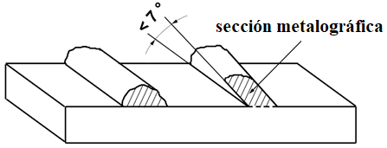

Figura 1. Esquema de fabricación de secciones metalográficas del cordón de soldadura transversal (a) y oblicua (longitudinal) (b). Fuente: los autores.

También se realizaron depósitos de dos capas por vía de soldadura sobre cilindros de 40 mm de diámetro de hierro fundido gris.

Las secciones metalográficas después del ataque con una solución de FeCl3 al 10% en alcohol se examinaron con luz reflejada utilizando microscopios metalográficos POLAM R-312, Neophot 32, Carl Zeiss AxioObserver A1m y un microscopio electrónico de barrido Carl Zeiss EVO50. La microestructura fue fotografiada con cámaras digitales Lumenera LU375C, AxioCam MRc5 y Sony DSC-H5. Las dimensiones absolutas de las fases se determinaron mediante oculares con escala y un micrómetro objeto.

El análisis químico local y general de los componentes estructurales se llevó a cabo en un microscopio electrónico de barrido Jeol LSM 6490-LV con un accesorio de microanálisis Oxford Inca Dry Coll (resolución 133 eV, área ≤ 3 μm de diámetro).

La medición de la dureza mediante el método Vickers se realizó en el durómetro TP-7r-1 con una carga de 20 MN (HV). La microdureza se midió en un instrumento PMT-3M y 402MVD con una carga de 0,5 N (HV0,05).

Las características mecánicas de las aleaciones se determinaron a partir de los resultados de las pruebas de tracción de 5 muestras estándar (tipo III, GOST 1497-84) con un diámetro de la zona de trabajo de 5 mm a temperatura ambiente en una máquina Instron 3382.

La determinación de las características tribológicas, el coeficiente de fricción (ftr) y la tasa de desgaste (I) se llevó a cabo en una máquina de fricción especial. Se implementó un esquema de prueba "disco - muestras de tres dedos", de tamaño 6x6x12 mm.

En las pruebas se implementó el régimen de fricción límite con lubricación. Como lubricante se utilizó aceite de turbina circulante TP-22. El contracuerpo (disco) estaba hecho de acero ШХ15, tratado térmicamente hasta alcanzar una dureza de 45 HRc. Las muestras de recubrimientos depositados tenían unas dimensiones de 6x6x14 mm. El coeficiente de superposición mutua para un par de fricción es 0,015 [25]. Las pruebas de fricción se llevaron a cabo a una presión específica en la zona de fricción de 3 MPa y una velocidad de deslizamiento de 3,3 m/s. La intensidad del desgaste (I, μm/km) se determinó mediante el método de indentación a una presión de 1 MPa y una velocidad de deslizamiento de 3,3 m/s a lo largo de una trayectoria de fricción de 100 km.

La comparación de los indicadores de propiedades mecánicas y tribológicas se realizó en comparación con el bronce clásico BrSn10. (se debe exponer el tipo de investigación, métodos y técnicas empleados; además de otros aspectos que por el tipo de estudio deba ser incluido).

**3. Resultados y discusión**

El bronce compuesto investigado está reforzado con dendritas de acero (Fig. 2), en las que el cobre está presente en forma de inclusiones separadas y la parte de hierro de las dendritas es acero martensítico 00Ni23Al que prácticamente no contiene carbono. Las dendritas de acero se refuerzan con intermetálicos de Ni3Al como resultado del endurecimiento por precipitación a 450°C durante el envejecimiento, de manera similar a los aceros martensíticos ordinarios [14, 26].

Tabla 2.

Composición química de los componentes estructurales del bronce BrFeNiAl 12-7-1.

|  |  |  |  |  |  |  |
| --- | --- | --- | --- | --- | --- | --- |
| No | Zona del análisis químico | Contenido del elemento químico,  % en peso | | | | HV0,05 |
| Fe | Ni | Al | Cu |
| 1 | dendrita | **59,4** | **13,8** | **0,47** | **26,3** | **398** |
| 2 | dendrita | **57,5** | **16,7** | **0,63** | **25,2** | **-** |
| 3 | matriz | **6,9** | **6,2** | **0,98** | **85,9** | **169** |
| 4 | inclusiones dispersas | **14,4** | **8,7** | **0,97** | **75,9** | **-** |

En este trabajo no se consideran los procesos de endurecimiento por precipitación, ya que se planea utilizar este bronce en estado depositado sin ningún tratamiento térmico posterior.

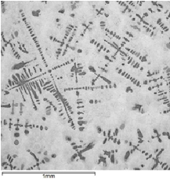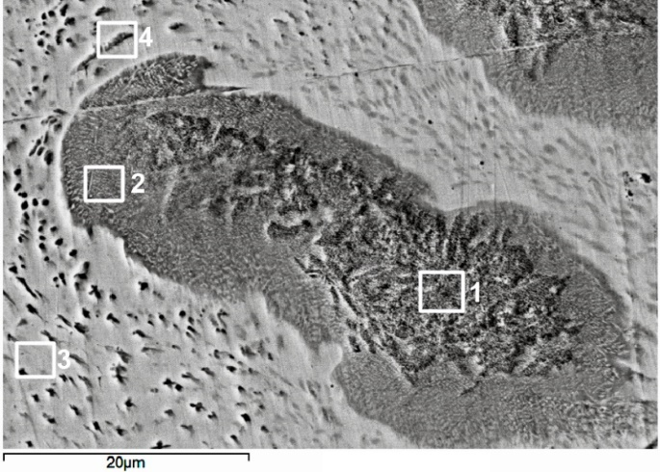

Figura 2. Microestructura del bronce compuesto BrFeNiAl 12-7-1: (a) red dendrítica; (b) microestructura dendrítica.

La dendrita (Fig. 2b y Tabla 2) consta de dos zonas: 1 es martensita de composición 00Ni23Al, y la periferia de la dendrita (cáscara) es austenita de composición 00Ni28Al (sección 2 en la Fig. 2b y Tabla 2) formada durante la cristalización y enfriamiento posterior mediante deposición de Fe y Ni de la matriz sobre la superficie de la dendrita primaria. La microdureza bastante alta de la dendrita (398 HV0,05) se debe al hecho de que durante la cristalización se forman compuestos intermetálicos sólidos del tipo FeAl. [15, 24]

La matriz es bronce BrFeNiAl 6-6-1 (sección 3, en Fig. 2b, Tabla 2 fila 3), en la que se distribuyen segregaciones dispersas (sección 4, Fig. 2b) con la composición especificada en la Tabla 2, fila 4, que constituyen esencialmente, micro fragmentos de dendritas que fortalecen la matriz.

La Figura 3 muestra la microestructura del bronce BrFeNiAl 12-7-1 según el método de obtención de los materiales objetos de estudio, y la Tabla 3 muestra la composición química de los componentes microestructurales.

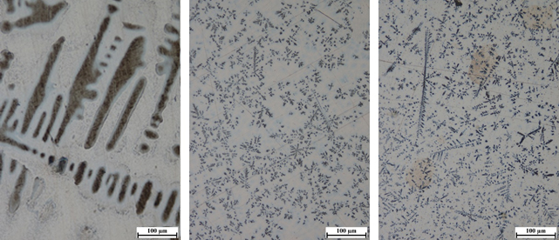

(a) (b) (c)

Figura 3. Microestructura del bronce BrFeNiAl 12-7-1 según el método de producción: (a) fundición; (b) fundición al vacío; (c) refundición con arco de argón.

Tabla 3

Composición química de las fases del bronce BrFeNiAl 12-7-1 y dureza según el método de preparación.

|  |  |  |  |  |  |  |  |
| --- | --- | --- | --- | --- | --- | --- | --- |
| No | Método de preparación | Zona del análisis | Contenido medio del elemento químico, % en peso | | | | Dureza,  HV |
| **Fe** | **Ni** | **Al** | **Cu** |
| 1 | fundición | **dendrita** | **59,4** | **13,8** | **0,47** | **26,3** | 126,5 |
| matriz | **6,9** | **6,2** | **0,98** | **85,9** |
| 2 | refundición | **dendrita** | **56,0** | **18,6** | **0,95** | **24,5** | 106,7 |
| matriz | **8,6** | **6,1** | **1,02** | **84,3** |
| 3 | fundición al vacío | **dendrita** | **56,9** | **17,2** | **1,07** | **24,9** | 105,4 |
| matriz | **8,1** | **5,4** | **1,06** | **85,5** |

La dispersión de las dendritas de las piezas fundidas al vacío y de la refundición (Fig.3, b, c) es un orden de magnitud mayor que la de las piezas fundidas ordinarias (Fig.3, a), además, las dendritas en la refundición contienen un 30% más de Ni y dos veces más Al que las dendritas fundidas (lingotes de 3 kg) como puede apreciarse en la Tabla 3.

En comparación con el bronce BrSn10, las propiedades mecánicas de BrFeNiAl 12-7-1 son significativamente mayores, especialmente la plasticidad (ver Tabla 4). La dispersión de dendritas mediante fundición al vacío es un "modelo experimental" del metal depositado, proporciona una buena combinación de resistencia y ductilidad y hace a este bronce estable ante la formación de grietas durante la soldadura y el depósito superficial en comparación con el BrSn10.

Tabla 4

Propiedades mecánicas del bronce BrFeNiAl 12-7-1 según el método de fundición.

|  |  |  |  |  |  |  |
| --- | --- | --- | --- | --- | --- | --- |
| No | Composición del bronce | Propiedades mecánicas | | | | |
| σ0,2, MPa | σв, MPa | ψ, % | δ, % | δр, % |
| Fundición | | | | | | |
| **1** | **BrSn10** | **170** | **215** | **< 5** | **3-10** | **-** |
| **2** | **BrFeNiAl** **12-7-1** | **170** | **364** | **42,8** | **38,2** | **20,3** |
| Fundición al vacío | | | | | | |
| **3** | **BrFeNiAl 12-7-1** | **220** | **295** | **38,5** | **16,0** | **6,4** |

En la fig. 4 se muestra la microestructura del cordón depositado de bronce BrFeNiAl 12-7-1 sobre acero 20. En dicha microestructura del depósito se observan 3 zonas por encima del sustrato de acero 20 (Fig. 4, a). La primera zona tiene un espesor de 20 ± 3 µm. La Tabla 5 muestra la composición química de los componentes microestructurales del depósito.

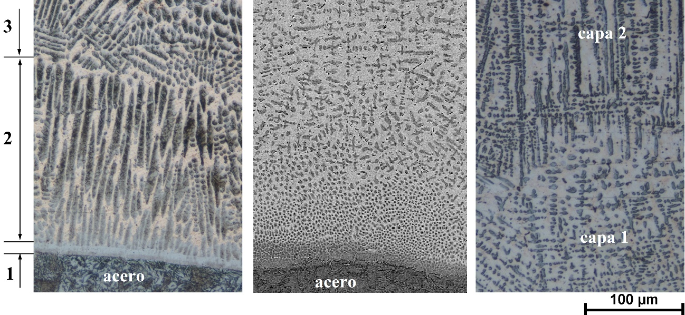

(a) (b) (c)

Figura 4. Microestructura del bronce compuesto BrFeNiAl 14-9-1 formado durante el revestimiento con arco de argón de alambre tubular sobre acero 20: (a) sección transversal; (b) sección oblicua (longitudinal, inclinada 7°); (c) zona de acoplamiento de la primera y segunda capas depositadas.

La composición química promedio de la primera zona es de 76% de Fe (Fila 1 en la Tabla 5).

En la segunda zona, con un ancho de 200-250 μm y que contiene un promedio de 42% de Fe, las dendritas están estrictamente orientadas en la dirección de salida del calor, es decir, en la dirección perpendicular al depósito fundido superficial. En la sección metalográfica transversal, estas dendritas (Fig. 4b) tienen una forma casi cilíndrica.

Tabla 5

Composición química promedio de diferentes zonas de revestimiento monocapa y la composición local de dendritas (d) y matriz (m) en las zonas 2 y 3 de este revestimiento.

|  |  |  |  |  |  |  |  |  |
| --- | --- | --- | --- | --- | --- | --- | --- | --- |
| No | Composición química promedio, % en peso | Zona del depósito | | | Zona2 | | Zona 3 | |
| 1 | 2 | 3 | d | m | d | m |
| 1 | Fe | 76,4 | 42,1 | 14,2 | 79,1 | 5,8 | 64,5 | 6,3 |
| 2 | Ni | 8,5 | 7,6 | 8,9 | 8,3 | 2,1 | 11,3 | 3,1 |
| 3 | Al | 0,8 | 1,2 | 1,4 | 0,9 | 1,2 | 1,2 | 1,6 |
| 4 | Cu | 15,5 | 50,9 | 75,5 | 11,7 | 90,9 | 23,0 | 91,0 |

Comparando la morfología de estas dendritas con las dendritas de la pieza fundida (Fig. 2a), cabe señalar que la salida del calor dirigida durante el depósito cambia fundamentalmente tanto la morfología de las dendritas como su dispersión, la cual aumenta en más de un orden de magnitud.

En la tercera zona, en la parte superior del cordón de la primera capa (Fig. 4c), las dendritas pierden su orientación direccional y adquieren una morfología característica de la fundición (Fig. 2a), y su composición química corresponde completamente al bronce BrFeNiAl 12-7.1.

Por lo tanto, la mezcla de bronce con acero se extiende no más de 250 µm desde la línea (plano) de fusión a lo largo del espesor de la capa y la sección de la zona de mezcla depósito-base (sustrato) es de aproximadamente 20 µm sin difusión de cobre hacia la base.

En la figura 4b se muestra el "acoplamiento" de la primera y segunda capa del depósito. Al comienzo de la segunda capa también se observa la orientación de las dendritas de primer orden en la dirección de salida del calor.

Lo anterior indica que la transición del acero al bronce como consecuencia de la mezcla transcurre paulatinamente, por esta razón no se requiere la aplicación de capas intermedias a la superficie del acero (práctica común de cobreado en calidad de sustrato para los babbits en los cojinetes de deslizamiento con respaldo de acero), e incluso un depósito superficial de una sola capa con un revestimiento del 30%, por ejemplo, tras un tratamiento mecánico adecuado, permite obtener un revestimiento antifricción de 3 a 5 mm de espesor de alta calidad.

Las propiedades tribológicas del bronce investigado BrFeNiAl 12-7-1, obtenido mediante diferentes métodos de procesamiento, en comparación con BrSn10, se presentan en la Tabla 6.

Tabla 6

Coeficiente de fricción (ffr) y tasa de desgaste (I) de los bronces antifricción

|  |  |  |  |
| --- | --- | --- | --- |
| No | Bronce (método de obtención) | ffr, a P = 3 МPa | I, µm/km |
| 1 | BrSn10 (fundido lingote) | 0,0158 | 0,025 |
| 2 | BrFeNiAl 12-7-1 (fundido lingote) | 0,0179 | 0,025 |
| 3 | BrFeNiAl 12-7-1 (fundición al vacío) | 0,0173 | 0,002 |
| 4 | BrFeNiAl 12-7-1 (refundido) | 0,0173 | 0,007 |
| 5 | BrFeNiAl 12-7-1 (depósito) | 0,0150 | 0,012 |

Es preciso llamar la atención sobre el hecho de que el coeficiente de fricción de las variantes estudiadas difiere ligeramente, en un máximo del 10%, sin embargo, la resistencia al desgaste que constituye la principal característica de servicio, difiere en 12 veces (tabla 6, líneas 2 y 3). Así, en el caso estudiado, el coeficiente de fricción no es un criterio para evaluar la resistencia al desgaste y no puede utilizarse para tales fines.

La dispersión de la estructura obtenida por los métodos de depósito, refundición con arco de argón y fundición al vacío (especialmente) siempre conduce a un aumento de la resistencia al desgaste de la superficie de fricción deslizante con lubricación. Por tanto, el revestimiento de superficies (depósito) es una forma tecnológica, rentable y más eficaz de protección antifricción de las superficies de trabajo de diversas unidades de deslizamiento por fricción.

Las pruebas comparativas de los bronces ampliamente utilizados BrAlFe 8-1 y BrSiMg 3-1 para revestimientos antifricción mostraron que su tasa de desgaste I es de 0,015 y 0,032 µm/km, respectivamente, significativamente mayores que la del revestimiento con bronce BrFeNiAl 12-7-1 que fueron de 0,007 y 0,012 µm/km.

Al depositar bronce BrZhNA 12-7-1 sobre hierro fundido gris SCh-28 en dos capas sobre cilindros de 40 mm de diámetro, se demostró que en la zona 2, refundición del hierro fundido y el bronce, no hay blanqueado y morfológicamente esta zona es similar al hierro fundido blanco (ver Fig. 5) [27].

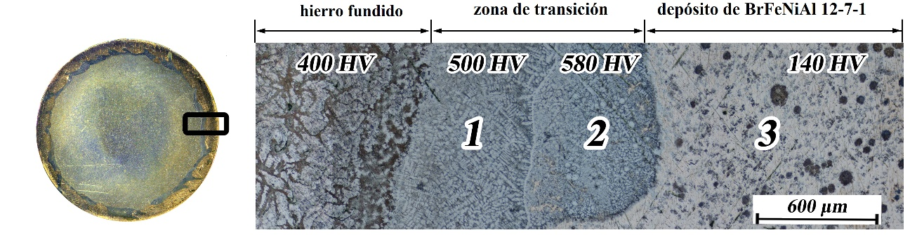

(a) (b)

Figura 5. Estructura y microdureza HV de zonas de revestimiento de bronce BrFeNiAl 12-7-1 sobre fundición SCh-28, donde: (a) sección del eje de fundición con revestimiento de bronce; (b) microestructura de la capa depositada.

Aparentemente, después de la fusión, se formó hierro fundido blanco en esta zona, pero además de silicio (del hierro fundido), esta capa estaba saturada con níquel hasta un 6%, aluminio hasta un 0,5% y cobre hasta un 6%, y estos son potentes grafitizadores que, al disolverse en las capas intermedias de cementita (zona de fusión 2), desintegran esta estructura en ferrita y grafito. En la zona adyacente a la zona de transición del depósito (zona 3) no se forman dendritas, lo que se debe al mayor contenido de silicio como resultado de su difusión desde la zona de transición 2 al bronce en una cantidad del 1% o más.

Esto permite suponer que el revestimiento de bronce BrFeNIAl 12-7-1 sobre hierro fundido gris y posiblemente blanco, es posible y no peligroso desde el punto de vista de la formación de las grietas en la zona de transición (zona fundida), que se examina con más detalle en [27].

4**. Introducción de los resultados**

En la “Fábrica de Turbinas de los Urales” de la firma “NPP TSP” bajo la dirección de S.P. Kochugov desde el año 2020 se realiza el rociado termo gaseoso a las superficies de trabajo del anillo rotatorio del diafragma de dirección de la turbina de vapor con un peso de 1 T y diámetro de 2,6 m (ver figura 6a) y la recuperación de la superficie de ajuste del cojinete de asiento del motor eléctrico vertical de peso 2,894 T (figura 6b) con bronce BrFeNiAl 12-7-1 con un espesor de 1,5-2,0 mm en sustitución del anteriormente utilizado bronce BrSn10F1. De las primeras piezas ya se han tratado 10 y de la segunda 3.

La tecnología de obtención de recubrimientos anti fricción de bronce compuesto especial garantiza la elevación de la productividad (rendimiento) del depósito en comparación con los depósitos con los bronces BrAlFe 9-4, BrAlMg 9-4, BrAlMg 3-1 en 2,5 veces y no hay presencia en el bronce de elementos de bajo punto de fusión como el estaño lo cual hace el proceso significativamente más ecológico.

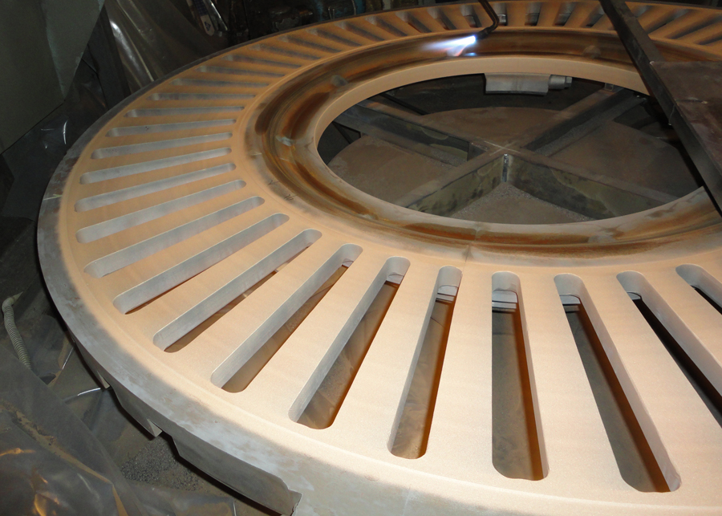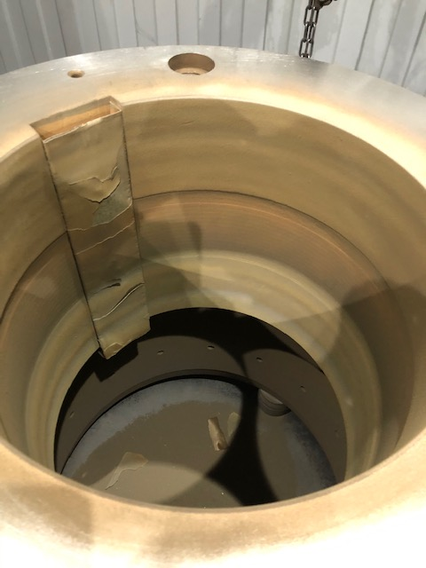

(a) (b)

Figura 6. (a) superficies de trabajo del anillo rotatorio del diafragma de dirección de la turbina de vapor con un peso de 1 T (b) superficie de ajuste del cojinete de asiento del motor eléctrico vertical de peso 2,894 T

**5.** **Conclusiones**

Los resultados obtenidos indican que el revestimiento del bronce compuesto antifricción BrFeNiAl 12-7-1 sobre acero y hierro fundido permite obtener una capa depositada de alta calidad. En este caso, no es necesario utilizar "subcapas", ya que la transición del acero a una determinada composición de bronce ocurre de forma paulatina en la composición química. Cabe señalar que la resistencia al desgaste de los depósitos es siempre significativamente mayor que la de las piezas fundidas. Como resultado de la dispersión de las dendritas, por la alta velocidad de enfriamiento de los depósitos, es preferible el uso de los mismos como revestimiento para la protección antifricción de las superficies de trabajo de máquinas y mecanismos.

**6. Referencias bibliográficas**

[1] Matsin E. А. Regla de Sharpy y microrelieve de las superficies de las aleaciones antifricción. Materiales de la Segunda Conferencia de toda la URSS sobre fricción y desgaste en las máquinas. Moscú. Editorial Academia Nauk USSR, T3, pp. 222-229, 1948. (En ruso)

[2] Barykin N. P., Sadikov F. A., Danilenko V. N., Aslanian I. R. Acerca del problema de la estructura del babbit B83. Ciencia de Materiales. 2001. № 8, páginas 24-27. (En ruso)

[3] Potekhin B. А., Glushenko А. N., Iliushin V. V. Propiedades del babbit marca B83. Tecnología de los Metales. 2006. № 3, pp 17-22. (En ruso)

[4] Potekhin B. A., Hernández A. A., Ilushin V. V., Jristoliubov A. S. Influencia de los métodos de vaciado en la estructura y propiedades de los babbits a base de estaño. En el CD de Memorias del Sexto Congreso Internacional de Materiales CIM 2011. Universidad de los Andes, Bogotá. Colombia. ISBN 978-958-44-9624-9

[5] Hernández Fereira A. A., Potekhin B. A., Castellanos González L. M., Khristolyubov A. S. Propiedades especiales del babbit b-83, obtenido por el método de fundición turbulento. In Proceedings of the Ninth LACCEI Latin American and Caribbean Conference (LACCEI’2011), Engineering for a Smart Planet, Innovation, Information Technology and Computational Tools for Sustainable Development, August 3-5, 2011, Medellín, Colombia. ISBN: 0-9822896-4-2.

<https://laccei.org/LACCEI2011-Medellin/RefereedPapers/EM221Hernandez.pdf>

[6] Arzamasov B. N., Brostem V. A., Buche N. A. y otros. Materiales de construcción. Manual. Bajo la redacción general de B. N. Arzamasov. Moscú. Mashinoestraenie, 1990, 688 páginas. (En ruso).

[7] Kazanski V. N., Yasikov A. E., Belikova N. Z. Cojinetes y sistemas de lubricación de turbinas de vapor. 3ra edición corregida y aumentada Cheliabinsk. Tsitsero, 2004, 484 páginas. (En ruso).

[8] Avramov Y. S., Schliapin А. D. Aleaciones en base de sistemas con solubilidad limitada en estado líquido. Moscú, Intercontact Nauka. 2002. (En ruso)

[9] Wang C.P., Liu X.J., Ohnuma I., Kainuma R., Ishida K.. Thermodynamic database of the phase diagrams in Cu–Fe base ternary systems. J. Phase Equilib. Diffus. Vol 25, No. 4, pp. 320–328, 2004.

[10] Baricco M., Bosco E., Acconciaioco G., Rizzi P., Coisson M. Rapid solidification of Cu–Fe–Ni alloys. Mater. Sci. Eng. A. pp. 375–377, pp. 1019–1023, 2004.

[11] Chuang Y.Y., Schmid R., and Chang Y.A. Calculation of the equilibrium phase diagrams and the spinodally decomposed structures of the Fe–Cu–Ni system. Acta Mater. No. 8. pp. 1369–1380, 1985.

[12] Gupta K.P. The Cu–Fe–Ni (Copper–Iron–Nickel) system. Phase Diagram of Ternary Nickel Alloys. No. 1. pp. 290–315, 1990.

[13] Saltykov S.А. Metalografía estereométrica. Moscú, Metallurgia. 1970. (En ruso).

[14] Potekhin B.A., Hernández A.A., Khristolyubov A.S., Ilushin V.V. Formación de la estructura y propiedades de los bronces Fe-Ni-Al. En CD de Proceedings del VI Congreso Internacional del Materiales CIM 2011. 27-30 noviembre de 2011, Bogotá, Colombia. ISBN 978-958-44-9624-9.

[15] Potekhin B.A., Ilyushin V.V., Khristolyubov A.S., Zhilyakov A.Yu., and Hernández А.A. Creation of composite bronze – maraging steel alloy. Metal Science and Heat Treatment. September 2013, Vol. 55, Nos. 5 – 6, pp 232-236.

[16] Potekhin B. A., Ilushin V.V., Khristolyubov A.S., Zhilyakov A.Yu. Formation of structure and properties of composite bronzes reinforced by steel dendrites. The Physics of Metals and Metallography. April 2014, Volume 115, Issue 4, pp 413-419.

[17] Potekhin B.A., Khristolyubov A.S., Hernández Fereira A.A. New class of composite bronze, armed with steel dendrites for antifriction technique. International Scientific Journal «Materials science non-equilibrium phase transformation». 2016, Vol. 2, Issue 3, pp 28-30. <https://stumejournals.com/journals/ms/2016/3/28.full.pdf>.

[18] Potehkin B.A., Khristolyubov A.S., Zhilyakov A.Yu. Development of Composite Bronzes Reinforced by Steel Dendrites. Russian Journal of Non-Ferrous Metals. 2018. Vol. 59. No. 5. p. 527-532.

[19] Potehkin B.A., Hernández A.A., Khristoliubov A.S. Propiedades de los bronces compuestos, armados con dendritas de acero. Presentación Oral en VII International Conference on Science and Technology of Composite Materials (COMAT 2018) April 25-27th, 2018. Bahía Blanca. Argentina.

[20] Potekhin B. A., Hernández Fereira A.A., Khristolyubov A. S., Zhilyakov A.V., Iliushin V.V. Influencia de la dispersión de la microestructura en las propiedades tribológicas de los bronces compuestos reforzados con dendritas de acero. In Proceedings of the 17th LACCEI International Multi-Conference for Engineering, Education and Technology, M. M. Larrondo Petrie, L.F. Zapata Rivera (Eds.), Montego Bay, Jamaica 24-26 July 2019, LACCEI Boca Raton, Florida, USA, 2019. ISSN: 2414-6390.

<https://laccei.org/LACCEI2019-MontegoBay/full_papers/FP532.pdf>

[21] Potekhin B. A., Hernández Fereira A.A., Khristolyubov A. S., Zhilyakov A.V., Iliushin V.V. Transformaciones estructurales en los bronces compuestos con fines tribológicos durante los tratamientos térmicos. In Proceedings of the 17th LACCEI International Multi-Conference for Engineering, Education and Technology, M. M. Larrondo Petrie, L.F. Zapata Rivera (Eds.), Montego Bay, Jamaica 24-26 July 2019, LACCEI Boca Raton, Florida, USA, 2019. ISBN 978-0-9993443-6-1.

<https://laccei.org/LACCEI2019-MontegoBay/work_in_progress/WP531.pdf>

[22] Potehkin B.A., Khristolyubov A.S., Zhilyakov A.Yu. Tribological Properties of Composite Bronzes Reinforced with Dendrites from Maraging and Stainless Steels. Lecture Notes in Mechanical Engineering (Proceedings of the 6th International Conference on Industrial Engineering - ICIE 2020). 2021. 1st ed. pp. 1214-1220.

[23] Kragelsky, I.V. Fricción y desgaste. Moscú 1962, MASHGIZ, Editorial Estatal Científica y Técnica de Literatura de Ingeniería Mecánica

[24] Diagramas de estado de sistemas metálicos binarios: Manual: En 3 volúmenes.: V.2 Bajo la redacción general de N.P Lyakishev. – Moscú, Mashinostroenie, 1997. 1024 p. (en ruso)

[25] Ilyushin, V.V. Influencia de la tecnología de obtención de aleaciones antifricción en su estructura y propiedades: Tesis de candidatura a doctor en Ciencias Técnicas: 02.05.01 / Ilyushin Vladimir Vladimirovich. - Ekaterimburgo. 2009. 180 p. (en ruso)

[26] Potak, Ya. M. Aceros de alta resistencia. Moscú, Ed. Metalurgia, 1972. 208 p. (en ruso).